IL CIRCOLO UNIONE DI MISTRETTA 150 ANNI DOPO
Nostalgia dei Gattopardi, borghesia e classe media a Mistretta
di Sebastiano Lo Iacono
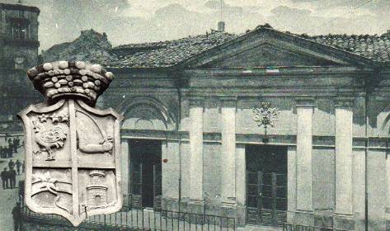

PREMESSA
Ringrazio il presidente, dottor Mario Salamone, e i componenti del Consiglio di Amministrazione del Circolo Unione per avermi dato l’incarico e l’onore di scrivere e leggere in questa sede prestigiosa una ricostruzione storica (parziale, ma sicuramente imparziale) di un’istituzione che è una sorta di fiore all’occhiello nella storia presente e passata di Mistretta. Faccio un avvertimento tecnico. Ho applicato una prospettiva, come si dice, sincronica e diacronica. Fatti ed eventi sono descritti sia secondo la classica evoluzione cronologica sia inquadrati sincronicamente: quindi, anche se temporalmente distanti, cioè astratti dalla loro evoluzione temporale, sono simultaneamente considerati, ma temporalmente simultanei o coevi non sono. La maggiore parte del lavoro di ricerca sui documenti del Circolo è stata fatta dal presidente Mario Salamone, a cui va anche il merito di avere collaborato alla stesura di questo mio testo.

Il Circolo Unione di Mistretta appartiene alla storia di Mistretta. Questo è ovvio. E ciò vale per gli altri sodalizi. La storia di un sodalizio è storia di una città. (…)

